Внеклассное мероприятие « Физико-математический КВН»

Данное мероприятие было проведено для учащихся 10--11 классов в рамках недели физики и математики. Конспект данного тематического мероприятия содержит ряд конкурсных заданий по физике и математике, представленных в игровой форме с использованием занимательного материала, в рамках пройденной программы, проведение которого позволит учителю проверить остаточные знания по изученному материалу и мотивировать учащихся на дальнейшее изучение материала. При проведении данного мероприятия мы преследовали следующую цель:
В увлекательной игровой форме проверить остаточные знания ребят по математике и физик и выявить скрытые способности и умения ребят.
Нами были поставлены следующие задачи:
образовательные – проверить знания учащихся по обязательным результатам обучения;
развивающие – развивать познавательный интерес, интеллект, интуицию, эрудицию, находчивость, интерес к физике и математике, творческие способности учащихся; расширять кругозор;
воспитательные – воспитывать отношение к физике и математике как элементу общечеловеческой культуры; формирование ценностных отношений друг к другу, результатам обучения;
метапредметные – формировать познавательные универсальные способы учебной деятельности: умение выдвигать гипотезы для объяснения известных фактов; умение воспринимать, перерабатывать, анализировать полученную информацию в соответствии с поставленными задачами; формировать коммуникативные универсальные учебные действия: выражать свои мысли, выслушивать собеседника, стараться понять его точку зрения, признавать право другого человека на иное мнение; предъявлять информацию в словесной, образной формах; работать в группе, выполняя различные роли; представлять и отстаивать свои взгляды и убеждения, вести дискуссию; формировать регулятивные универсальные учебные действия: умение организовывать свою деятельность, ставить цели, планировать, осуществлять самоконтроль, прогнозировать результаты своих действий.
Участники:
сборная команда 10 класса и сборная команда 11 класса

Оборудование:
Песочные часы, часы с секундной стрелкой, «ромашка» с записанными на лепестках вопросами, табло для подсчёта баллов, бумага, ручки, мультимедийный проектор, экран, компьютер, магниты, эмблемы (заранее подготовленные участниками команд), призы для награждения команд, грамоты.
Ход мероприятия:
В викторине участвуют 2 команды по 6 человек. Команды сидят за отдельными столиками. В зале играет песня «Мы начинаем КВН».
Учитель: Здравствуйте, уважаемые ребята и гости нашего мероприятия! Мы собрались сегодня в этом зале, чтобы сыграть во всем вам известную игру КВН, но не простой, а физико-математический. Надеемся, что наш праздник пройдёт весело и с пользой для вас. Как известно, в физике и математике существуют свои законы, поэтому и на нашей игре мы будем придерживаться некоторых правил:
- Физика + математика+юмор=CONST!
(Чем больше физики и математики, тем меньше юмора и наоборот).
- В замкнутой системе зала, когда игрок тянет время, зрителей тянет к выходу .
- Силы взаимодействия сражающихся команд противоположны по направлению, но не равны по величине. Равнодействующая этих сил всегда направлена в сторону побеждающей команды.
А сейчас просим команды занять места за своими столами. Судить нашу игру будет жюри, давайте их поприветствуем (представление членов жюри). А также давайте поприветствуем болельщиков, которые сегодня будут активно болеть за вас и даже смогут принести вам дополнительные баллы.
Итак, наша игра будет состоять из семи конкурсов:
1 конкурс: Приветствие (максимум - 5 баллов)
2 конкурс: Разминка (каждый правильный ответ – 1 балл)
3 конкурс: Пантомима (максимум - 5 баллов)
4 конкурс: Чёрный ящик (за правильный ответ с первого вопроса-3 балла, со второго – 2 балла, с третьего – 1 балл)
5 конкурс: Реклама (максимум – 5 баллов)
6 конкурс: Конкурс капитанов «Ромашка» (каждый правильный ответ - 1 балл)
7 конкурс: Домашнее задание (максимум – 5 баллов)

А для начала давайте познакомимся с нашими командами

1 конкурс: Приветствие
Команды по очереди выходят на сцену и обыгрывают своё название и девиз. Очерёдность выступления определяется жеребьёвкой.
Жюри подводит итоги и мы переходим к следующему конкурсу

2 конкурс: Разминка
Каждой команде предстоит в течение минуты ответить на как можно большее количество вопросов. Каждый правильный ответ приносит команде 1 балл.
Вопросы 1 команде
- Сколько цифр вы знаете? (10)
- Единица измерения электрического тока (ампер)
- Наименьшее трёхзначное число (100)
- За направление тока принято движение… заряженных частиц. (положительных)
- Сотая часть числа (процент)
- Единица ЭДС (вольт)
- Прибор для измерения углов (транспортир)
- Горючее топливо для автомобилей (бензин)
- Сколько см в м?(100)
- Какая энергия называется энергией движения? (кинетическая)
- Сколько секунд в минуте?(60)
- Как называется превращение пара в жидкость? (конденсация)
- Результат сложения (сумма)
- В чём мы проигрываем, действуя на длинное плечо рычага? (в пути)
- Результат деления (частное)
- Сколько лет в одном веке?(100)
- Наименьшее простое число (2)
- Сколько нулей в млн?(6)
- Величина прямого угла(90)
- Когда произведение =0?(один множитель =0)
- График квадратичной функции (парабола)
- Радиус окружности 6 см, а диаметр? (12)
- sin 90 (1)
- Чему равен sin²a +cos²a (1)
- Сколько дней в 2012 году? (366)
- Сколько см составляет 1% метра? (1)
Вопросы 2 команде
- Результат вычитания (разность)
- Единица измерения энергии (джоуль)
- На какое число нельзя делить? (0)
- Причина уменьшения скорости тела (действие силы трения)
- Наибольшее двузначное число (99)
- В честь какого английского учёного названо беспорядочное движение частиц вещества? (Броун)
- Прибор для построения окружностей (циркуль)
- Единица измерения силы в системе СИ (ньютон)
- Сколько г в кг? (1000)
- Агрегатное состояние, при котором вещество занимает весь предоставленный объём (газообразное)
- Сколько минут в часе? (60)
- Самый плохой проводник тепла (вакуум)
- Сколько часов в сутках? (24)
- Результат умножения (произведение)
- Чему равно число Пи? (3,14)
- Наименьшее натуральное число (1)
- Сколько нулей в записи млрд (9)
- Величина развёрнутого угла (180)
- Когда частное =0? (делимое =0)
- График обратной пропорциональности (гипербола)
- Диаметр окружности 6 см, а радиус? (3)
- cos0 (1)
- Чему равен sin/cos (tg)
- Сколько дней в феврале 2012 года? (29)
- Найдите 10 % тонны (100 кг)
- Тысячная доля кг (г)
Жюри подводит итоги и мы переходим к следующему конкурсу

3 конкурс: Пантомима
Каждой команде предстоит при помощи пантомимы изобразить поговорки, а болельщики должны угадать, о чём идёт речь. Капитаны тянут по одному листочку с поговоркой.
- У семи нянек дитя без глаза
- У страха глаза велики
- Одна голова хорошо, а две лучше.
- Ученье-свет, а неученье - тьма.
На подготовку командам даётся несколько минут, а пока проводится конкурс с болельщиками.
Конкурс болельщиков: Всем известный метр
Словом «метр» оканчиваются физические измерительные приборы, применяемые не только в лабораториях ученых, в физкабинете школы, но и дома, в автомобилях, мастерских, фотолабораториях...
Вам предлагается отыскать как можно больше измерительных приборов, оканчивающихся этим словом, и указать, что ими измеряют.
Например: термометр - температура

(динамометр – сила;
метр – длина;
спидометр – скорость;
барометр – атмосферное давление;
манометр – давление;
гигрометр, психрометр – влажность воздуха;
электрометр – электрический заряд;
амперметр – сила тока;
вольтметр – напряжение;
ваттметр - мощность тока и др.)
Жюри подводит итоги 2 конкурсов и мы переходим к следующему конкурсу

4 конкурс: Чёрный ящик
Перед командой ставится ящик, по подсказкам команда должна угадать, что находится в ящике. По одной подсказке -3 балла, по двум -2 балла, по трём -1 балл.
Калькулятор-1) Заменитель мозгов 2) Рабочий инструмент бухгалтера 3) Ленивые школьники на нём решают примеры
Мультиметр-1) Им пользуется любой уважающий себя юноша или мужчина 2) Им часто пользуются на олимпиаде по физике 3) Измерительный прибор

Жюри подводит итоги и мы переходим к следующему конкурсу

5 конкурс: Реклама
Команды должны прорекламировать предмет, который им достался: назвать его достоинства, практическое применение в жизни, обосновать невозможность существования без него. (Циркуль, электрический звонок) На подготовку командам даётся несколько минут, а пока проводится конкурс с болельщиками.

Конкурс болельщиков: Лабиринт «Физические величины»

В лабиринте зашифровано 12 названий известных вам физических величин. Читать можно в любом направлении, кроме диагоналей. За каждую найденную физическую величину вы можете своей команде принести 1 балл.
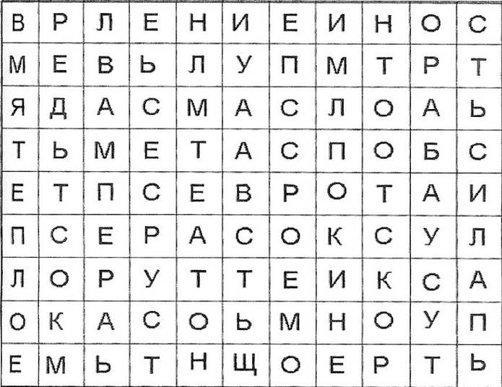
(время, теплоемкость, давление, мощность, сила, плотность, работа, температура, масса, путь, скорость, вес).

Жюри подводит итоги 2 конкурсов и мы переходим к следующему конкурсу
6 конкурс: Конкурс капитанов «Ромашка»
Капитаны по очереди отрывают лепестки у ромашки, на которых написаны вопросы. Каждый правильный ответ даёт команде 1 балл.
Вопросы на ромашке
- Бревно пилят на метровые куски. Отпиливание одного куска занимает 1 минуту. За сколько распилов распилят 5-метровое бревно? (4 минуты)
- Пойманная рыба весит 1 кг и ещё полрыбы. Сколько весит рыба? (2кг)
- Три ласточки вылетели из одной точки. Когда они будут в одной плоскости? (всегда)
- В доме 100 квартир. Сколько раз на табличках написана цифра 9? (20)
- Назовите 5 дней подряд, не называя ни чисел, ни дней недели. (Позавчера, вчера, сегодня, завтра, послезавтра)
- Всё поведает, хоть и без языка, когда ясно, а когда – облака. (Барометр)
- Клубится, а не дым, ложится, а не снег. (Туман)
- Им силу тока изменяют, если что-то в нём сдвигают. (Реостат)
- Книги читают, а грамоты не знают. (Очки)
- Был один Антошка, посмотрел в окошко – там второй Антошка! Что это за окошко? Куда смотрел Антошка? (Зеркало)
Жюри подводит итоги и мы переходим к последнему конкурсу

7 конкурс: Домашнее задание
На дом каждой команде были даны следующие задания:
- Сочинить стих на физико-математическую тему, используя слова-рифмы и обыграть.
Урок-звонок
Небеса-чудеса
День-лень
Знания-задания
Ребятки-загадки
Каждый-однажды
- Признаться в любви физике и математике
Жюри подводит итоги конкурса и озвучивает общий результат.
Команды награждаются грамотами и поощрительными призами.

